sklop: ŽIVIM ZDRAVO PREVERJANJE ZNANJA
Cilji:
- Učenec prepozna in poimenuje notranje dele človeškega telesa.
- Razume pomen zdravja za človeka in pozna načine ohranjanja zdravja.
- Ve, da moramo varovati naravno okolje.
- Ve, kako lahko sam prispeva k urejenemu videzu okolice.

Naštej pet notranjih organov in pet zunanjih delov telesa.
ZUNANJI DELI TELESA | NOTRANJI ORGANI
__/__

Če je trditev pravilna, naredi , če je trditev napačna pa .
Možgani so pomemben notranji organ.
Kosti dajejo oporo našemu telesu.
Želodec je zunanji del telesa.
Jetra so notranji organ.
Notranji organi opravljajo enake naloge.
__/__

Dopolni.
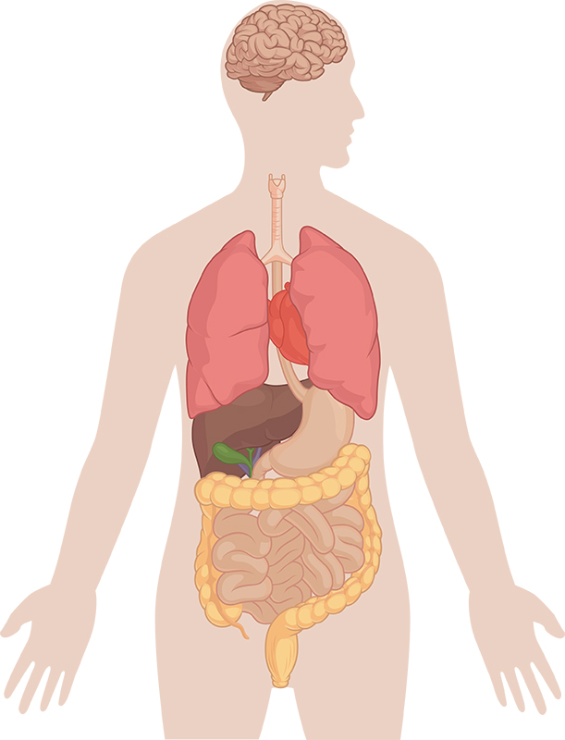
JETRA
ŽELODEC

__/__

Katere obroke moraš vsak dan zaužiti pri zdravem prehranjevanju?
__________________________
__________________________
__________________________
__________________________
__________________________
__/__

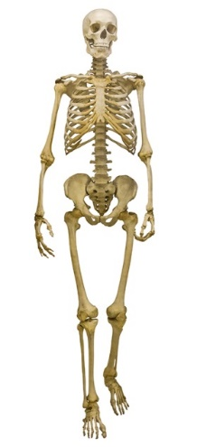
Kaj vidiš na sliki?
__________________________
Kakšna je njegova naloga?
__________________________
__________________________
__________________________
__/__

Sošolec Miha se v šoli velikokrat slabo počuti. Je zelo utrujen in zaspan, saj zvečer dolgo gleda televizijo. Ker zjutraj pozno vstane, nima časa zajtrkovati. V šoli pa komaj čaka, da bo malica, saj je zelo lačen. V popoldanskem času se redko odpravi ven, saj svoj prosti čas raje preživlja za računalnikom.
Kaj meniš, zakaj se Miha v šoli slabo počuti in kaj bi mu predlagal?
__________________________________________________________
__________________________________________________________
__________________________________________________________

Med počitnicami boš nekaj dni preživel pri babici in dedku.
Naštej, kaj vse boste počeli, da boste poskrbeli za svoje zdravje (napiši vsaj štiri dejavnosti).
__________________________________________________________
__________________________________________________________
__________________________________________________________
__________________________________________________________
__/__

Kam sodijo odpadki? Poveži.
ČASOPIS | EMBALAŽA | JOGURTOV LONČEK
STEKLENICA | STEKLO | OGRIZEK JABOLKA
JAJČNE LUPINE | BIOLOŠKI ODPADKI | ZVEZEK
PLASTENKA | PAPIR | KOZAREC
PLASTIČNA VREČKA |  | __/__

Naštej štiri primere, kako ti skrbiš za čistejše okolje.
__________________________________________________________
__________________________________________________________
__________________________________________________________
__________________________________________________________
__/__

Če je trditev pravilna, pobarvaj krožec z zeleno barvico, če je nepravilna pa z rdečo.

Največji onesnaževalci okolja so tovarne in promet.
Ostanke nevarnih snovi zbiramo na ustreznih zbirališčih.
Onesnaževanje ne vpliva na živa bitja.
Za čisto okolje morajo skrbeti le odrasli.
Za čisto okolje poskrbim tako, da ločujem odpadke.
__/__

